Bases del concurso
“ideaT-kids” UPV Campus d’Alcoi

TERCERA EDICIÓN – CONVOCATORIA 2018/2019

Introducción
El Campus d’Alcoi de la Universitat Politècnica de València convoca para el presente curso académico 2018-2019 la tercera edición del concurso “ideaT-kids UPV Campus d´Alcoi” para los alumnos de centros educativos que estudien 5º o 6º curso de Educación Primaria.
Señalar que al igual que la edición pasada, las ideas de negocio deben tener una vertiente SOSTENIBLE o SOLIDARIA que ayuden a fomentar el emprendimiento social, ético y ecológico.
En la pasada edición participaron un total de 441 alumnos de 7 centros educativos: 6 de Alcoy y 1 de la Ollería, destacando la gran implicación de todos los profesores y alumnos participantes, así como el gran nivel de todos los proyectos e ideas de negocio que se presentaron.
Anteriormente a las dos ediciones previas, el concurso se denominaba “Pequeños grandes emprendedores” y se realizó durante 5 ediciones en el CEIP Horta Major de Alcoy.
Para que un centro pueda participar en el concurso deberá inscribir al menos a un profesor al concurso mediante la ficha de participación del ANEXO I y a un taller presencial opcional sobre emprendimiento que se impartirá en el Campus d’Alcoi de la UPV. La inscripción al curso es gratuita. El curso se impartirá durante el mes de enero 2019.
Ampliación de la información sobre ediciones anteriores
Objetivo
El presente concurso tiene por objeto incentivar entre los alumnos de primaria el desarrollo de competencias, habilidades, capacidades y aptitudes en materia de emprendimiento social, así como favorecer el desarrollo de habilidades sociales y comunicativas.
Dotación
Se concederán varios premios en función de las candidaturas presentadas y los recursos disponibles por el Campus d´Alcoi de la UPV.
Requisitos y plazos
Del 3 de diciembre al 14 de diciembre 2018. Solicitud de participación.
Para poder participar en el concurso los centros tendrán que completar una solicitud en la que se indicará el nombre del centro, el curso que participa y el profesor responsable. Cada centro podrá presentar hasta 4 profesores. En la presente edición del concurso solo podrán participar hasta un máximo de 10 centros educativos inscritos por riguroso orden de envío de la solicitud de participación del ANEXO I.

30 enero 2019 de 16:00h a 18:30h. Taller presencial: EDUCAR PARA EMPRENDER en la Sala Multiusos del Campus de Alcoy de la UPV.
Taller en que se les explicará a los profesores el desarrollo del concurso. El objeto del concurso es que los alumnos realicen un lapbook con un Business Model Canvas en base a una idea de negocio que piensen en clase y la expliquen al resto de compañeros. Durante el taller, se explicará a los profesores la metodología a desarrollar y se realizará un lapbook de ejemplo. La duración del taller será de 2,5 horas.
Hasta el 15 de abril 2019. Presentación de proyectos por cada centro participante
El número total de proyectos a presentar por cada centro se determinará en el taller formativo del 30 de enero en colaboración con todos los centros participantes en esta edición.
23 mayo 2019. Presentación de proyectos y entrega de premios.
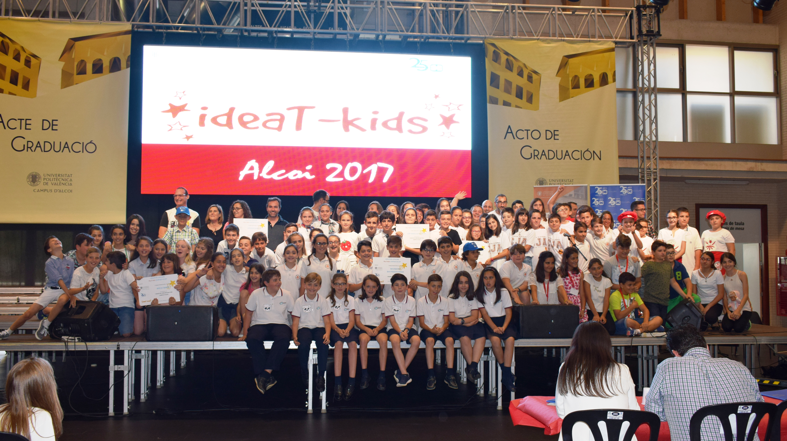
Figura 1. Alumnos finalistas ideaT-kids 2017
Funcionamiento concurso y documentación a aportar
  - PRIMERA FASE – 3 de diciembre al 14 de diciembre 2018
  - Se deberá rellenar y enviar la ficha modelo que se adjunta (ANEXO I) para la inscripción en el concurso y en el taller formativo (opcional).
  - SEGUNDA FASE – 15 diciembre hasta 15 abril 2019
  - Elaboración de lapbooks por parte del alumnado con las propuestas de negocio. Cada grupo estará compuesto por un máximo de 4 alumnos.
  - Selección de 2 proyectos por cada centro educativo.
  - Envío de propuestas (SE SUMINISTRARÁ MODELO A CUMPLIMENTAR A LOS CENTROS PARTICIPANTES EL DÍA DEL TALLER PRESENCIAL: 30 de enero)
  - Toda la documentación se deberá remitir a la dirección de correo electrónico lupebla@upv.es hasta el 15 de abril de 2019 a las 24h.
  - TERCERA FASE – 23 de mayo 2019
  - Los alumnos defenderán su proyecto mediante exposición pública en el Campus d’Alcoi de la UPV.
  - La exposición pública de los lapbooks deberá tener una duración máxima de 5 minutos
  - Selección de proyectos premiados.
  - Entrega de premios.
Comisión de Selección
Para evaluar y seleccionar a los ganadores del concurso será nombrada una Comisión de Selección, compuesta por 3 representantes de los centros participantes elegidos por sorteo, 3 representantes de la Universitat Politècnica de València y 2-3 empresarios de gran trayectoria y reconocido prestigio profesional.
Criterios de Valoración
- Presentación y estructura del proyecto explicativo de la idea de negocio.
- Carácter innovador, diferenciación y originalidad de la idea de negocio.
- Viabilidad del proyecto.
- Capacidad comunicativa y de trabajo en equipo.
Publicidad
La UPV Campus d’Alcoi hará público el resultado del concurso y se dará difusión en medios de comunicación con la debida autorización de los tutores y centros escolares de los estudiantes participantes (ANEXO II).
Información y Contacto
Lucía Pérez Blanco, Técnico IDEAS UPV: lupebla@upv.es
Teléfono de contacto: 96 652 85 00

ANEXO I
FICHA MODELO DE PARTICIPACIÓN
III CONCURSO IDEAT-KIDS UPV CAMPUS D’ALCOI
TERCERA EDICIÓN – CURSO ACADÉMICO 2018-2019

FECHA___________________
CENTRO EDUCATIVO ___________________________________________
CURSOS PARTICIPANTES: _____________________________________________________
Nº ALUMNOS POR CURSO: _____________________________________________________
PROFESORES RESPONSABLES:
- _______________________________________________________________________
- _______________________________________________________________________
- _______________________________________________________________________
- _______________________________________________________________________
¿DESEA PARTICIPAR EN EL TALLER: EDUCAR PARA EMPRENDER?
☐ SÍ ☐ NO

(Firma:) Director/a DEL CENTRO ESCOLAR

ANEXO II

AUTORIZACIÓN PARA LA PUBLICACIÓN DE IMÁGENES DE LOS NIÑOS/AS participantes en la III Edición del Concurso ideaT-kids Solidari del Campus d’Alcoi de la Universitat Politècnica de València.
El derecho a la propia imagen está reconocido al artículo 18 de la Constitución y regulado por la Ley 1/1982, de 5 de mayo, sobre el derecho al honor, a la intimidad personal y familiar y a la propia imagen y la Ley 15/1999, de 13 de Diciembre, sobre la Protección de Datos de Carácter Personal, artículo 13 del Real Decreto 1720/2007, de 21 de diciembre, por el que se aprueba el Reglamento de desarrollo de la Ley Orgánica 15/1999, de 13 de diciembre, de protección de datos de carácter personal.
La Ley de Protección de Datos nos obliga a disponer de autorización paterna/materna para publicar fotos o videos de los menores y por ello solicitamos el consentimiento a los padres, o tutores legales para poder publicar las imágenes o videos, en las cuales aparezcan individualmente o en grupo, los niños y niñas participantes en este concurso de emprendimiento, en las diferentes secuencias y actividades realizadas durante el mismo. Este material gráfico y audiovisual podrá ser publicado en la web del Campus y de la UPV así como en los canales de redes sociales de que dispone la Universidad, durante el transcurso de dicho concurso siempre que no exista oposición expresa previa.
Don/Doña ....................................................................................................... con DNI ..................................... como padre/madre o tutor del niño/a………………………………………….......................................................................
☐ SÍ DOY MI CONSENTIMIENTO
☐ NO DOY MI CONSENTIMIENTO
para que el Campus d’Alcoi de la UPV, PUEDA UTILIZAR LAS IMÁGENES/VIDEOS DE MI HIJO/A TOMADAS EN EL DESARROLLO DE LA III ED. DEL CONCURSO IDEAT-KIDS SOLIDARI Y PUBLICARLAS.

……………………………………., a…..….. de……………………… de 2019.
Firma

(Firma del padre, madre o tutor/a legal)

Incluir el correo electrónico y teléfono del profesor responsable

